自制电磁阻尼实验装置

戴琎 丁用才

浙江省宁波市镇海中学

**摘 要** ：针对用变压器来演示电磁阻尼存在的不足，自制一个简易的电磁阻尼实验装置：用强磁铁磁场，代替变压器的电流磁场；用竖直方向的磁场，代替水平磁场；用组合摆的先后两次摆动，代替两个独立摆的同时摆动。

**关键词** ： 实验教学 自制教具 电磁阻尼

一、背景介绍

图1

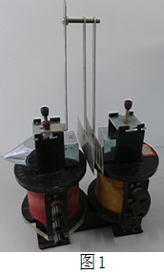

在电磁阻尼教学中，教师会用变压器来演示电磁阻尼以及减小电磁阻尼的方法。装置如图1所示。铝质强阻尼、弱阻尼摆挂于横杆上，实验时，让两摆偏离平衡位置约20度后再同时释放，任其自由摆动，由于阻力较小，可以长时间摆动。然后，给线圈通入低压直流电，此时极掌被磁化，在两极掌间产生强磁场；当摆锤面通过磁场时，因局部磁通量发生变化而产生感应电流；感应电流受安培力作用，阻碍摆的运动 ，可以看到强阻尼摆很快就停下来了；而弱阻尼摆经过较长的时间才停下来。

运用该装置实验时存在一些不足之处：一是原先在竖直面摆动的摆受到电磁阻尼作用后，在摆幅逐渐减小的过程中，还会偏离原来摆动的竖直面左右晃动，导致摆与摆、摆与极掌间发生摩擦、碰撞，不利于学生观察实验，也不能突显电磁阻尼是摆锤停下的原因。二是该装置略显复杂，低压直流电的引入，让部分学生对“电磁阻尼”的“电”产生误解。

为此，经过多番尝试，我自制一个简易的电磁阻尼实验装置：用竖直方向的磁场，代替水平磁场；用强磁铁磁场，代替变压器的电流磁场；实验时，用组合摆的先后两次摆动，代替两个独立摆的同时摆动。。

图2

图3

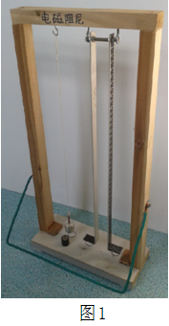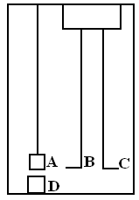

二、装置介绍

教具装置如图2所示；图3为正面示意图，A是细线悬挂的铝质圆柱体做成的单摆；B、C分别为L形铝条做成的强阻尼摆和弱阻尼摆，并将两摆固定在同一轴上；D为可移动的圆柱体形强磁铁。

三、制作材料

30mm×20mm×900mm的木条1根，90mm×20mm×220mm的木板1块，16mm×1.5mm×500mm的铝条2根，丝钩3枚，长55毫米、直径约5毫米的螺丝及螺帽1套，高约20毫米、直径约20毫米的铝质圆柱体1个，长约60毫米、直径约3毫米的硬铜丝1根，铁钉8枚，螺丝钉2枚，弹簧垫片2片。

四、制作过程

（一）用木条和木板做一个长230毫米、高470毫米的木支架。

（二）将两根16mm×1.5mm×500mm的铝条，在每段铝条的一端距端点10毫米处用电钻个打一个直径约5毫米的孔。将两段铝条的另一端各长约25毫米的部分弯折成直角，并将其中的一个已经弯折成直角的铝条用钢锯锯成梳齿状，作为弱阻尼摆之用，另一个为强阻尼摆，如图4所示。

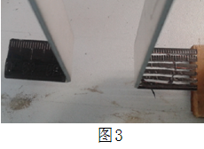

图4

（三）用直径约5毫米的螺丝及螺帽将两段铝条固定在一起。在框架上面木条的内侧适当位置拧入两枚丝钩，然后，将强、弱阻尼摆的螺丝杆挂在两丝钩上，这样两个摆便会同步摆动。为了使它摆灵活摆动，将螺丝杆上与丝钩接触部位用锉刀搓成刀刃形，即“刀承”。如图5所示。

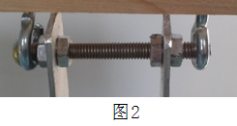

图5

（四） 在铝质圆柱体的截面中心钻一个孔，将一段铜丝用力插入孔中，并在结合部位滴上少许101胶水使之粘牢。铜丝另一端弯成圆圈。在铜圈上系上一根棉线，便做成一个铝质单摆。如图6所示。将铝质单摆悬挂在支架上。

（五）为了便于标记实验中摆角的大小，用直径约3毫米的硬铜丝做一个“指示与定位摆角”的“U”形框。然后，用螺丝钉、弹簧垫片将“U”形框固定在支架的适当位置，螺丝钉松紧适当，保证“U”形框既可以绕螺丝钉转动又可以停在任意位置，用以调节与记录摆角的大小。如图1所示。

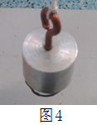

图6

五、使用示范

（一）演示强、弱阻尼摆的电磁阻尼

（1） U形框转过一定的角度，将阻尼摆拉近并靠着U形框后松手，阻尼摆便自由摆动起来。记录下摆动时间为11′12″1。

（2）将阻尼摆拉至相同的摆角后释放，阻尼摆便自由摆动起来。然后，将强磁铁移到强阻尼摆的正下面，记录下阻尼时间为6″6。

（3）将阻尼摆拉至相同的摆角后释放，接着将强磁铁移到弱阻尼摆的下面，记录下阻尼时间为1′36″7。

通过分析数据，认识电磁阻尼。

（二）演示铝质单摆的电磁阻尼

将单摆拉至某一摆角后释放单摆，用秒表记下摆动的时间。将强磁铁放在单摆的正下方，再次将单摆拉至同一摆角后释放，记录单摆的摆动时间。比较两次摆动时间，从而认识铝质单摆的电磁阻尼。